Познавательное развитие детей старшего дошкольного возраста

Познавательное развитие предполагает познавательную активность дошкольника. А чтобы поддержать познавательную активность, необходимо опираться на познавательный интерес детей.
Познавательный интерес — избирательная направленность на познание предметов, явлений, событий окружающего мира, активизирующая психические процессы и деятельность человека, его познавательные возможности.
Главными критериями будут являться новизна, необычность, неожиданность, несоответствие прежним представлениям. Познавательный интерес состоит из следующих взаимосвязанных процессов:
- Интеллектуальные — логические действия и операции (анализ, синтез, обобщение, сравнение), доказательства;
- Эмоциональные — переживание успеха, радости познания, гордости за свои достижения, удовлетворение деятельностью;
- Регулятивные — волевые устремления, целенаправленность, настойчивость, внимание, принятие решений;
- Творческие — воображение, создание новых моделей, образов.
Для формирования и развития познавательного интереса следует:
- Развивать творческие способности детей, создавать для этого условия,
- Укреплять в каждом ребенке веру в свои силы, поощрять его, не ослаблять его интереса недоверием, негативными оценками;
- Развивать у детей чувство собственного достоинства.
В подготовительной к школе группе прошли обучающие занятия, направленные на познавательное развитие дошкольников. В процессе занятий дети решали проблемные ситуации, помогая Машеньке добраться до своего домика с помощью ТИКО - конструктора. После сильного урагана, дети расселяли каждого животного в свою среду обитания, используя при этом наглядный материал: снег, песок, трава, лед. В завершении ребята помогли Незнайке научиться считать, используя специальные развивающие счеты. Все занятия были увлекательными и интересными.

Непосредственно-образовательная деятельность
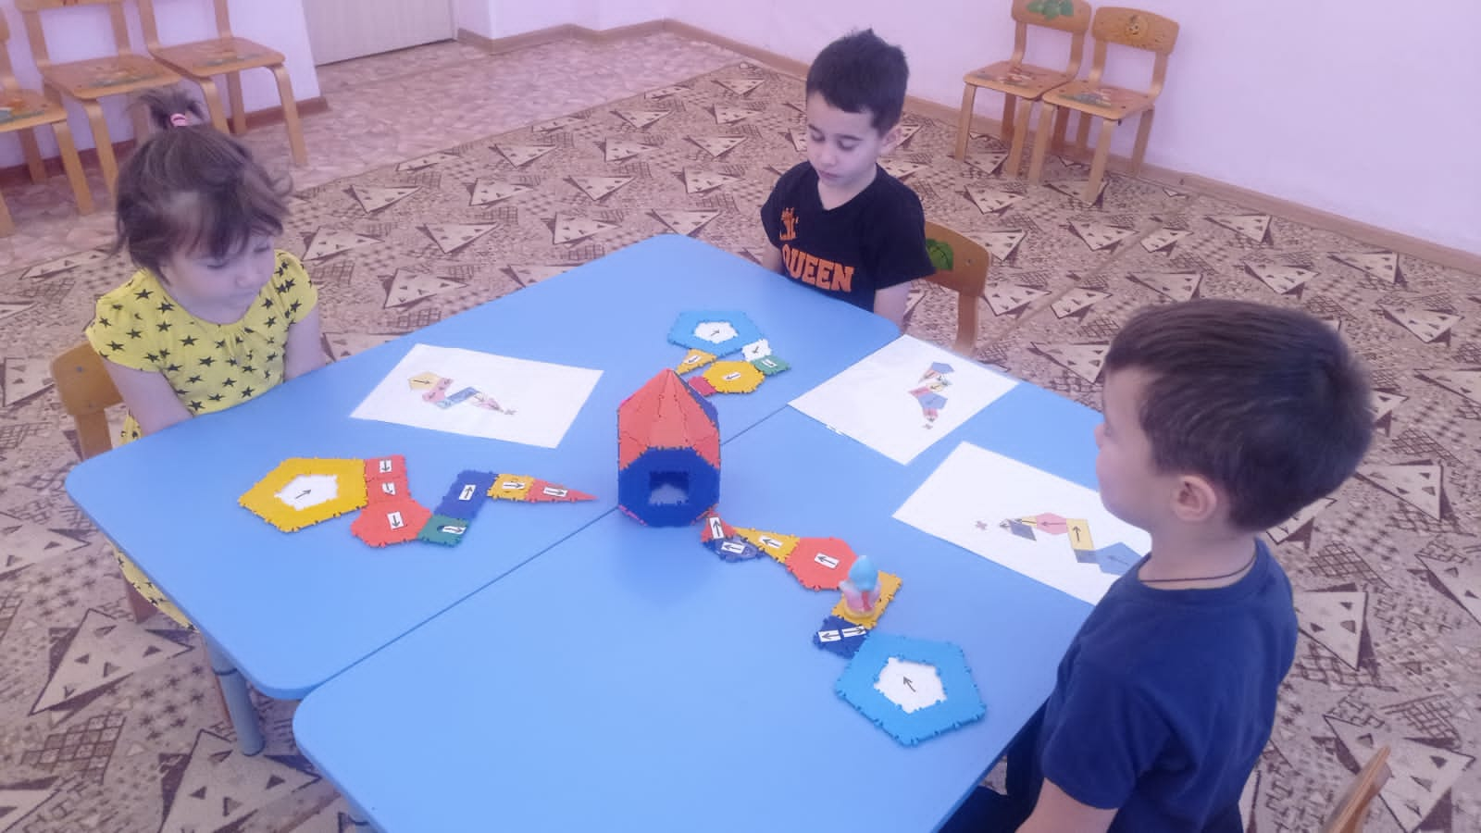
«Волшебная тропинка к домику Машеньки»

Непосредственно-образовательная деятельность
«Дикие животные»
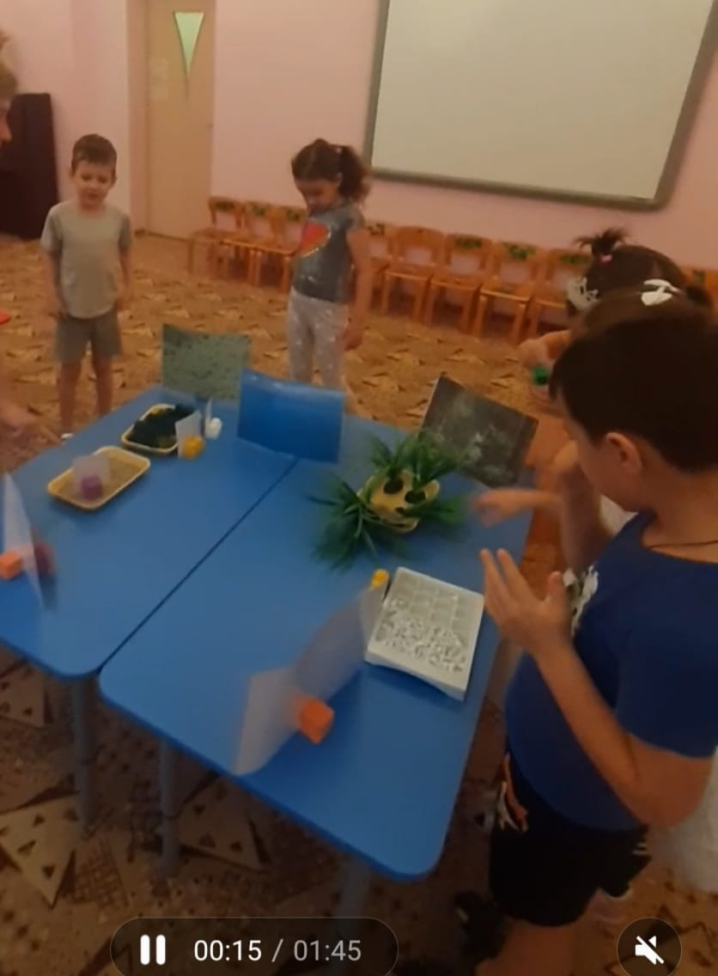

Непосредственно-образовательная деятельность
«Развивающие счеты»
